Projeto Integrador 1º Semestre - DSM

Disciplinas:
Design Digital
Desenvolvimento Web I
Engenharia de Software I

Professores:
Bruno
Ederaldo
Orlando

Grupo(5) / Nome da Empresa: DaluDoces
Sistema:

Integrantes
Cauã Porciuncula
Erick
Gabriela
Rafael Lima
Maylon Henrique Leyn

Fatec Araras
2024
FICHA DE CONTROLE - PROJETO INTERDISCIPLINAR

DISCIPLINA CHAVE: Engenharia de Software I - PI I
PROFESSOR: Orlando Saraiva do Nascimento Júnior

GRUPO: TechNova SEMESTRE: 1SEM/2025
TÍTULO DO PROJETO:
DATA DA APRESENTAÇÃO: 19/06/2025
NOTA:

INTEGRANTES DO GRUPO: Nome grupo
Nome | Nota Individual
Cauã Porciuncula
Erick
Gabriela
Rafael Lima
Maylon Henrique Leyn

Araras, 19 de junho de 2025

__________________________________
Professor Orlando Saraiva do Nascimento Júnior

Sumário
Sumário
Índice
Apresentação do contexto 4
Escopo do sistema 5
Técnica de levantamento de requisitos 5
Requisitos não funcionais 5
Documentação do Sistema 6
Diagramas UML 6
Diagrama de caso de uso 6
Diagrama de sequência 6
Interface do usuário 6
Funcionalidades Implementadas 6
Considerações Finais 7

- Apresentação do contexto
Apresentação da proposta de sistema e contexto do projeto
Desenvolvimento de Sistema para Otimização das Vendas da Empresa Dalu Doces
Com o objetivo de modernizar e aprimorar os processos de venda da empresa Dalu Doces, será desenvolvido um sistema personalizado que proporcionará maior agilidade, controle e eficiência no atendimento ao cliente. A proposta visa digitalizar e automatizar os pedidos, sem renunciar à flexibilidade do atendimento manual realizado no caixa.
O sistema contará com uma plataforma de pedidos totalmente digital, permitindo que os clientes realizem suas solicitações de forma rápida e intuitiva. Paralelamente, será mantido o processo de registro manual dos pedidos, por meio de um módulo específico para uso interno, possibilitando que os atendentes realizem os lançamentos diretamente no sistema.
Essa iniciativa busca não apenas facilitar a operação diária da loja, mas também proporcionar uma experiência mais moderna e organizada, contribuindo para o aumento das vendas e para uma gestão mais eficiente do negócio.

Inserir link do repositório.

PI Fatec 4Devs

- Escopo do sistema
O escopo de um sistema refere-se ao conjunto de funcionalidades, características e requisitos que definem o que o sistema irá realizar e como ele irá operar para atender às necessidades dos usuários e stakeholders. Ele delimita os limites do projeto, determinando o que está dentro e o que está fora do âmbito do sistema.

Objetivos do projeto
Lista dos resultados específicos que o projeto visa alcançar.

Modernizar e otimizar os processos de venda da empresa, por meio da criação de um sistema digital personalizado que proporcione maior agilidade, controle e eficiência no atendimento ao cliente, sem abrir mão da flexibilidade do atendimento manual.

Técnica de levantamento de requisitos

Descrever qual(is) técnicas de levantamento foram utilizadas e detalhar o processo.

Técnicas de Levantamento Utilizadas

1. Entrevistas
O que é: Conversas estruturadas ou semiestruturadas com os envolvidos no processo (donos, atendentes, clientes, etc.).
Como foi aplicada:
- Foram realizadas entrevistas com o(s) proprietário (s) da Dalu Doces para entender os principais problemas enfrentados no processo atual de vendas.
- Também foram entrevistados atendentes para mapear o fluxo de atendimento e os principais gargalos na hora do registro dos pedidos.
- Perguntas foram feitas sobre dificuldades com anotações manuais, tempo de atendimento, controle de estoque e feedback dos clientes.

2. Observação Direta
O que é: Acompanhamento in loco das atividades diárias, observando como os pedidos são feitos, anotados e processados.
Como foi aplicada:
- O analista de sistemas visitou a loja física da Dalu Doces e observou a rotina de atendimento.
- Foram anotadas as etapas do processo atual, desde a chegada do cliente até a finalização da venda.
- Também foram registradas as ferramentas usadas (como caderninhos, planilhas ou caixas registradoras).

3. Questionários
O que é: Formulários com perguntas objetivas e subjetivas para obter informações de forma padronizada.
Como foi aplicado:
- Foram enviados questionários aos funcionários para entender suas sugestões e dificuldades com o modelo atual.
- Os questionários também foram utilizados para clientes selecionados, com perguntas sobre o tempo de espera, clareza no atendimento e interesse por um sistema digital.

Requisitos funcionais
- Cadastro de produtos
  - Permitir o registro, edição e exclusão de produtos no sistema, com nome, preço e categoria.
- Cadastro de usuários (atendentes e administradores)
  - Controle de acesso com diferentes níveis de permissão (ex: administrador e atendente).
- Realização de pedidos digitais pelos clientes
  - Interface intuitiva onde o cliente pode selecionar produtos e finalizar um pedido.
- Lançamento manual de pedidos pelos atendentes
  - Módulo interno para registro de pedidos feitos no caixa, de forma rápida e prática.
- Visualização do histórico de vendas
  - Permitir que administradores consultem os pedidos realizados em um determinado período.

- Geração de relatórios
  - Relatórios de vendas por dia, por produto mais vendido, por atendente, etc.
- Gerenciamento de estoque (opcional)
  - Atualização automática do estoque após cada venda.
- Notificações internas (opcional)
  - Aviso sonoro ou visual para novos pedidos recebidos no sistema digital.

Requisitos não funcionais
• Usabilidade
- O sistema deve ter uma interface simples e intuitiva, acessível mesmo para usuários com baixo nível de familiaridade com tecnologia.
• Desempenho
- O sistema deve registrar pedidos em no máximo 2 segundos após a solicitação.
• Disponibilidade
- O sistema deve estar disponível para uso durante todo o horário de funcionamento da loja (ex: das 08h às 20h).
• Segurança
- Os dados dos usuários e dos pedidos devem ser armazenados de forma segura, com autenticação por senha.
• Portabilidade
- O sistema deve funcionar em diferentes dispositivos (computadores, tablets e celulares).
• Backup e recuperação
- Deve ser realizado backup automático diário dos dados, para prevenir perda de informações.
• Escalabilidade
- O sistema deve permitir futuras expansões, como integração com sistemas de pagamento ou delivery.
• Compatibilidade
- O sistema deve ser compatível com os principais navegadores modernos, caso seja web (Chrome, Firefox, Edge).

Cronograma

Tarefas | 05/03 | 12/03 a  19/03 | 26/03 a  02/04 | 03/11 a 9/11 | 10/11 a 16/11 | 17/11 a 23/11 | 25/06
Definição Grupos | X
Criação Empresa |  | X
Escopo Sistema |  |  | X
Requisitos |  |  | X | X | X
Diagramas |  |  | X | X | X
Protótipo |  |  |  |  | X | X
Documentação |  | X | X | X | X | X
Entrega |  |  |  |  |  | X
Apresentação |  |  |  |  |  |  | X

- 4.Documentação do Sistema
Neste capítulo, são apresentados os documentos técnicos que descrevem os aspectos fundamentais do sistema desenvolvido, fornecendo uma base sólida para compreensão e manutenção futura. A documentação é uma parte essencial do processo de desenvolvimento de software, pois oferece um registro detalhado das decisões tomadas e das características do sistema.

O sistema fornece um meio de pagamento integrado e um processo de pedido simples, utilizando o cadastro do usuário. Com esse cadastro, é possível realizar pedidos com mais segurança, dando baixa em todos os pedidos dos clientes. O cliente poderá alterar o produto, excluir ingredientes para maior acessibilidade no pedido e adicionar produtos extras como adicionais, funcionando como um bônus. Com esse sistema, torna-se mais simples para o usuário se cadastrar, atualizar seu pedido em tempo real e concluí-lo para consumo.

Conjunto de processos, práticas e diretrizes que guiam o ciclo de vida do desenvolvimento de software, desde a concepção até a entrega e manutenção do produto final. Ela define como o trabalho é organizado, como as decisões são tomadas e como as atividades são realizadas ao longo do projeto. Uma metodologia pode ser ágil, como o Scrum ou o Kanban, ou tradicional, como o modelo em cascata.

Diagramas UML

Diagrama de caso de uso
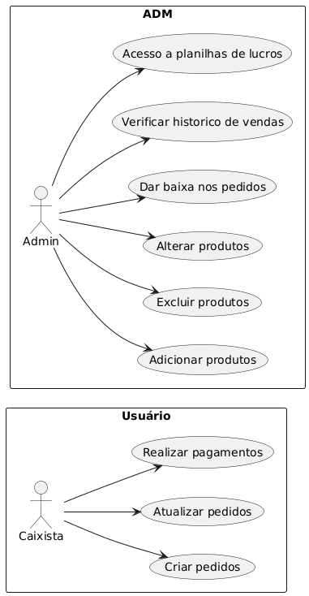

Diagrama de Contexto
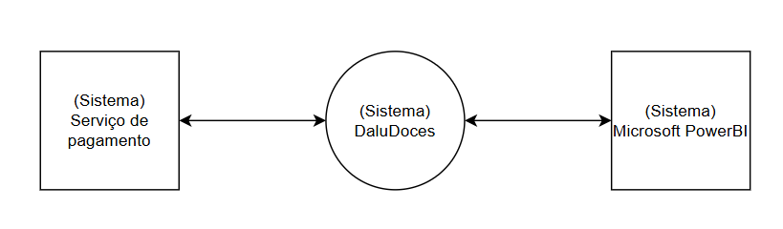

Diagrama de sequência (opcional)

Interface do usuário

Funcionalidades Implementadas (ou prometidas)

- Considerações Finais

Conclusão: Concluir o trabalho e destacar aprendizados
Contribuições Individuais: Descrever as contribuições individuais de cada membro da equipe
Referências: Listar todas as fontes consultadas durante o trabalho

